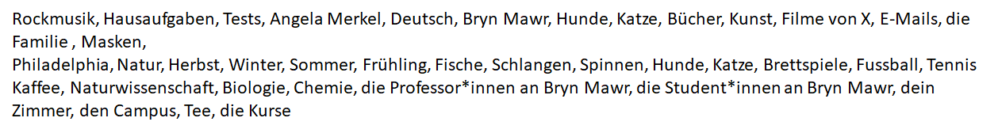

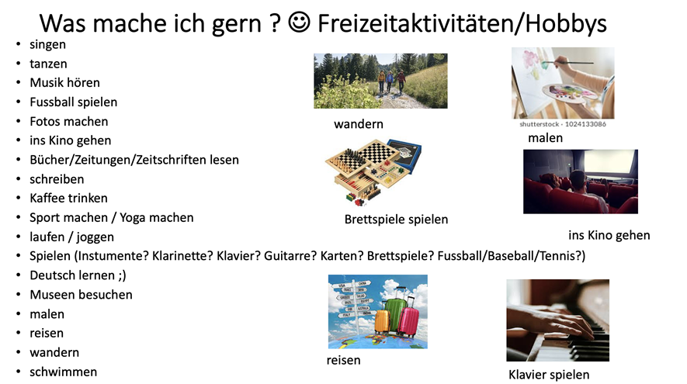

|  |  |  |  |  |
| --- | --- | --- | --- | --- |
| singen | Musik hören | Brettspiele spielen | laufen | Yoga  machen |
| gern  Lily  Clara  Sangrou  Yunhan  Tessa  Annabelle  Adylade  Yier  Emma U | Gern  Avalon  Nikita  Sangrou  Tessa  Aliya  Yier  Norah  Yunhan  Claire  Marissa  Clara  Michelle  Annabelle  Emma C | Gern  Sangrou  Emma U.  Norah  Aliya  Annabelle  Yunhan  Tessa  Anna | Gern  Clara  Aliya  Michelle  Norah | Gern  Saskia  Adylade  Anna  Claire  Nikita  Yunhan |
| nicht gern  Xinrui  Michelle | nicht gern | nicht gern  Avalon | nicht gern  Emma U.  Saskia  Nikita  Tessa  Marissa  Claire  Yunhan  Anna | nicht gern  Lily  Emma U.  Norah  Michelle |

|  |  |  |  |
| --- | --- | --- | --- |
| Hausaufgaben machen | tanzen | Fussball spielen | kochen/backen |
| gern  Anna | Gern  Emma U.  Marissa  Lily  Saskia  Xinrui  Anna  Yunhan  Yier | Gern  Avalon  Aliya  Sangrou | Gern  Avalon  Nikita  Marissa  Tessa  Sangrou  Lily  Saskia  Adylade  Michelle  Norah  Claire |
| nicht gern  Emma U.  Tessa  Sangrou  Annabelle  Adylade  Lily  Nikita  Avalon  Saskia  Yier  Norah  Yunhan  Clara  Claire  Aliya | nicht gern  Nikita  Annabelle  Avalon  Sangrou  Michelle | nicht gern  Saskia  Marissa  Anna  Annabelle  Lily  Emma C  Yier  Norah  Yunhan  Clara  Tessa | nicht gern  Anna  Yunhan |

Schreiben Sie 2 Sätze: was machen Student*innen hier gern und nicht gern? Und Sie?

X und Y singen gern, und ich singe gern auch

Saskia und Xinrui tanzen gern, und ich tanze gern auch.

Avalon und Aliya hören Musik gern, und ich höre Musik gern auch.

Sangrou und Avalon spielen Fussball gern, aber ich spiele Fussball nicht gern.

Saskia und Yier machen Hausaufgaben nicht gern, und ich mache Hausaufgaben nicht gern auch.

Claire und Norah kochen gern, und ich koche gern auch.

Clara und Aliya laufen gern, aber ich laufe nicht gern.

Lily und Saskia tanzen gern, und ich tanze gern auch.

Sangrou und Tessa hören Musik gern, und ich höre Musik gern auch.

Avalon und Annabelle tanzen night gern, und ich tanze nicht gern auch.

Marissa und Saskia kochen gern, und ich kochen gern auch.

Tessa und Annabelle singen gern, und ich singe gern auch.

Aliyah und Yier Musik hören gern, und ich Musik höre gern auch.

Yier und Michelle hören Musik gern, und ich Musik höre gern auch.

Avalon und Nikita kochen gern, und ich Fussball spielen nicht gern.

Clara und Aliya laufen gern, und ich laufe gern auch.

Anna und Xinru tanzen gern, und ich tanze gern auch.

valon und Sangrou spielen Fußball gern und ich spiele Fußball gern auch.

Yunhan und Anna tanzen gern und ich tanze gern.

Aliya und Annabelle spielen Brettspiele gern, und ich spiele Brettspiele gern auch.

Aliya und Sangrou spielen Brettspiele gern, und ich spiele Brettspiele gern auch.

Lily und Saskia tanzen gern, und ich tanze gern auch.

Lily und Anna tanzen gern, und ich tanze gern auch.

Nikitta und Tessa hoeren Musik gern. Ich hoere Musik gern auch.

A und B spielen Fussball gern, aber ich mache das nicht so gern. Ich wandere gern.

Anna und Claire machen Yoga gern, aber ich mache Yoga nicht so gern. Ich tanze gern.

Clara und Aliya machen laufen gern, aber ich laufe nicht gern.

Tesse und Yier hören musik gern, aber ich mache das nicht so gern. Ich laufe gern.

Emma und Xinrui tanzen gern. Ich tanze nicht gern.

Norah und Aliya laufen gern, aber ich mache das nicht so gern. Ich schwimme gern.

Nikita und Avalon kochen gern, aber ich mache das nicht so gern. Ich lese gern.

Tessa und Nikita kochen gern, aber ich koche nicht so gern. Ich singe gern.

----------------------------------------------------------

Ich wandere im Herbst

Ich tanze im Herbst.

Ich tanze im Sprang.

Ich schwimme im Sommer.

Ich höre Musik im Herbst

Ich wandere im Fruehling.

Ich

Ich schwimme im Sommer

Ich

Ich lese im Sommer

Ich schwimme im Sommer.

Ich trinke Tee im Winter.

Ich spiele Fußball im Herbst.

Ich laufe im Frühling.

Ich schwimme im Sommer.

Ich jogge im Herbst.

Ich spiele Brettspiele im Winter.

Ich lese im Winter.

Ich koche im Winter.

Ich schwimme im Sommer.

Ich spiele Fussball im Frühling

Ich trinke Kaffee im Herbst

Ich tanze im Sommer.

Ich laufe im Herbst.

Ich mache Hausaufgaben im Sommer.

Ich

Du

Er sie es

Wir

Ihr

Sie

Saskia trinkt Tee

Sie trinkt Tee

NOM → AKK

Er → ihn

Sie → sie

Es → es

Sie → sie

Wir → uns

Ihr → euch

Sie → sie

ich→ mich

Du → dich

AKK Artikel:

Den die das die

Einen eine ein ----

Keinen keine kein keine

Ich wandere gern

Du wanderst

er/sie/xier wandert

Wir wandern

Ihr wandert

Sie/sie wandern